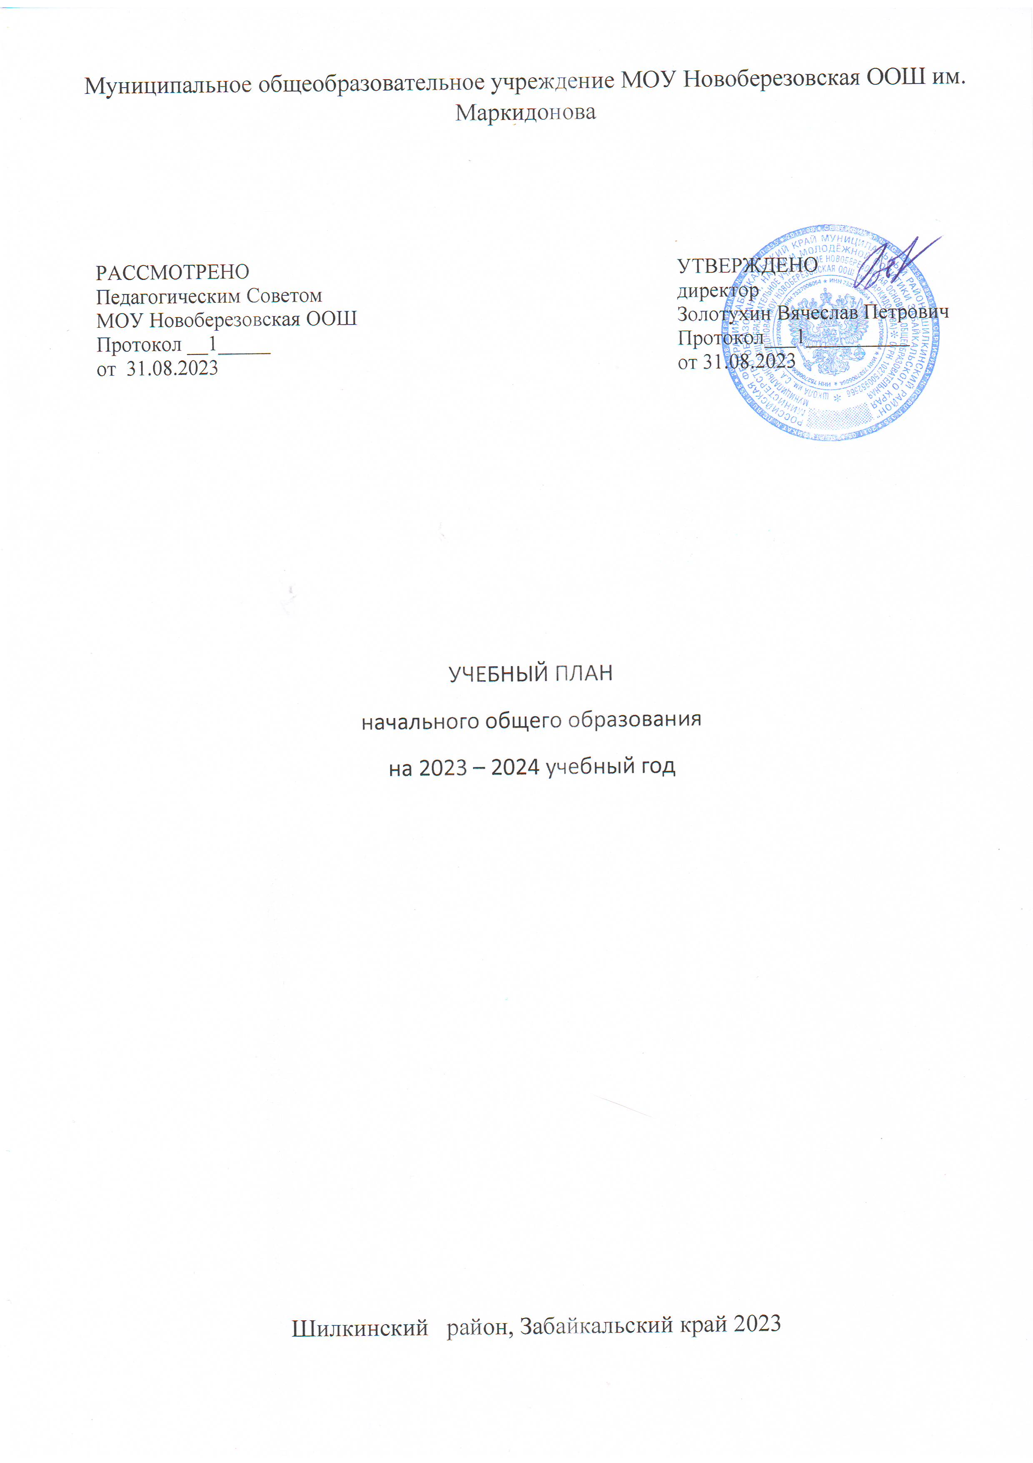

# Пояснительная записка

Учебный план начального общего образования (далее Учебный план МОУ Новоберезовская ООШ им. С.А. Маркидонова разработан в соответствии с требованиями:

− Федерального закона РФ «Об образовании в Российской Федерации» от 29.12.2012 г. №273-ФЗ;

− Федерального государственного образовательного стандарта начального общего образования, утвержденного приказом Министерства просвещения России от 31.05.2021 № 286 (далее – ФГОС НОО);

− Закона Российской Федерации от 25.10.1991 № 1807-1 «О языках народов Российской Федерации»;

− Постановления Главного государственного санитарного врача Российской Федерации от 28.09.2020 №28 «Об утверждении санитарных правил СП 2.4.3648-20 «Санитарно-эпидемиологические требования к организациям воспитания и обучения, отдыха и оздоровления детей и молодежи»;

− Постановления Главного санитарного врача Российской Федерации от 28.01.2021 №2 «Об утверждении санитарных правил и норм СанПиН 1.2.3685-21 «Гигиенические нормативы и требования к обеспечению безопасности и (или) безвредности для человека факторов среды обитания»;

− Примерной основной образовательной программы начального общего образования, одобренной решением федерального учебно-методического объединения по общему образованию протокол № 6/22 от 15.09.2022;

− Федеральной образовательной программой начального общего образования, утвержденной приказом Министерства просвещения Российской Федерации от 18 мая 2023 г. № 3722;

− Порядком разработки и утверждения федеральных основных общеобразовательных программ, утвержденным приказом Министерства просвещения Российской Федерации от 30 сентября 2022 г. № 874 (зарегистрирован Министерством юстиции Российской Федерации 2 ноября 2022г., рег. № 70809);

− Приказа «Об утверждении федерального перечня учебников, допущенных к использованию при реализации имеющих государственную аккредитацию образовательных программ начального общего, основного общего, среднего общего образования организациями, осуществляющими образовательную деятельность и установления предельного срока использования исключенных учебников», утвержденного Министерством просвещения Российской Федерации от 21 сентября 2022 г № 858 (зарегистрирован Министерством юстиции Российской Федерации 1 ноября 2022г., рег. № 70799);

* основной образовательной программы начального общего образования МОУ Новоберезовская ООШ им. С.А. Маркидонова;
* образовательных потребностей и запросов обучающихся, их родителей (законных представителей);
* а также концептуальных положений УМК «Школа России».

Учебный план основной образовательной программы начального общего образования МОУ Новоберезовская ООШ им. С.А. Маркидонова (далее – учебный план) фиксирует общий объем нагрузки, максимальный объем аудиторной нагрузки обучающихся при пятидневной учебной неделе, состав и структуру предметных областей, распределяет учебное время, отводимое на их освоение, по классам и учебным предметам.

Содержание образования при получении начального общего образования реализуется преимущественно за счет учебных предметов, курсов, обеспечивающих целостное восприятие мира, системно-деятельностный подход и индивидуализацию обучения.

Вариативность содержания образовательных программ начального общего образования реализуется через возможность формирования программ начального общего образования различного уровня сложности и направленности с учетом образовательных потребностей и способностей обучающихся. В целях удовлетворения образовательных потребностей и интересов обучающихся могут разрабатываться индивидуальные учебные планы, в том числе для ускоренного обучения, в пределах осваиваемой программы начального общего образования в порядке, установленном локальными нормативными актами МОУ Новоберезовская ООШ им. С.А. Маркидонова

В основу учебного плана положен вариант федерального учебного плана № 1 Федеральной образовательной программы, утвержденной приказом Минпросвещения от 18.05.2023 № 372. Вариант № 1 предназначен для образовательных организаций, в которых обучение ведется в режиме 5-дневной учебная недели с изучением родного языка.

Учебный план предусматривает четырехлетний нормативный срок освоения образовательных программ начального общего образования. Продолжительность учебного года при получении начального общего образования для 1-х классов составляет 33 недели, для 2–4-х классов – 34 недели. Соответственно, весь период обучения на уровне НОО составляет 135 учебных недель.

Образовательная организация самостоятельна в организации образовательной деятельности (урочной и внеурочной), в выборе видов деятельности по каждому предмету (проектная деятельность, практические и лабораторные занятия, экскурсии и другие). Во время занятий необходим перерыв для гимнастики не менее 2 минут.

Урочная деятельность направлена на достижение обучающимися планируемых результатов освоения программы начального общего образования с учѐтом обязательных для изучения учебных предметов.

Образовательная недельная нагрузка равномерно распределена в течение учебной недели. При распределении часов учтен ступенчатый режим в 1-м классе: в сентябре–декабре уроки длятся по 35 минут, в январе–мае – по 40 минут.

Объем максимально допустимой нагрузки в течение дня:

* для 1-х классов – не более четырех уроков в день и один день в неделю – пять уроков;
* 2-4–х классов – не более пяти уроков.

Продолжительность каникул в течение учебного года составляет не менее 30 календарных дней, летом - не менее 8 недель.

Для обучающихся в 1 классе устанавливаются в течение года дополнительные недельные каникулы.

Количество часов, отведенных на освоение обучающимися учебных предметов, курсов, модулей из обязательной части и части, формируемой участниками образовательного процесса, в совокупности не превышает величину недельной образовательной нагрузки, установленную СанПиН 1.2.3685-21. В учебном плане начального общего образования МОУ Новоберезовская ООШ им. С.А. Маркидонова выделено:

* в 1-х классах – 21 час в неделю;
* 2-4–х классах – 23 часа в неделю.

Режим работы 5-дневная учебная неделя.

Продолжительность учебного года составляет в 1 классе - 33 недели, во 2-4 классе – 34 недели. Количество учебных занятий за 4 учебных года не может составлять менее 2954 часов и более

3345 часов в соответствии с требованиями к организации образовательного процесса к учебной нагрузке при 5-дневной учебной неделе.

Характеристика учебных периодов. Продолжительность учебных периодов составляет в первом полугодии не более 8 учебных недель; во втором полугодии - не более 10 недель. Наиболее рациональным графиком является равномерное чередование период учебного времени и каникул. Продолжительность каникул должна составлять не менее 7 календарных дней.

Для обучающихся в 1 классе устанавливаются в течение года дополнительные недельные каникулы.

Продолжительность урока составляет:

в 1 классе - 35 минут (сентябрь - декабрь), 40 минут (январь - май); в 2-4 классах - 45 минут.

В учебном плане отражаются и конкретизируются основные показатели учебного плана:

* состав учебных предметов;
* недельное распределение учебного времени, отводимого на освоение содержания образования по классам и учебным предметам;
* максимально допустимая недельная нагрузка обучающихся; - максимальная нагрузка с учѐтом деления классов на группы.

Количество часов на физическую культуру составляет 2, третий час реализовывается за счет часов внеурочной деятельности и (или) за счѐт посещения обучающимися спортивных секций, школьных спортивных клубов, включая использование учебных модулей по видам спорта.

Количество часов, отведенных на освоение обучающимися учебного плана образовательной организации, состоящего из обязательной части и части, формируемой участниками образовательного процесса, в совокупности не превышает величины недельной образовательной нагрузки, установленной СанПиН 1.2.3685-21: в 1 классах – 21 час в неделю, во 2-4 классах — 23 часа в неделю.

МОУ Новоберезовская ООШ им. С.А. Маркидоноваосуществляется координация и контроль объема домашнего задания учеников каждого класса по всем предметам в соответствии с Гигиеническими нормативами и Санитарно-эпидемиологическими требованиями.

# Обязательная часть учебного плана

Обязательная часть учебного плана определяет состав учебных предметов обязательных предметных областей и учебное время, отводимое на их изучение по классам (годам) обучения.

Урочная деятельность направлена на достижение обучающимися планируемых результатов освоения программы начального общего образования с учетом обязательных для изучения учебных предметов.

Обязательная часть учебного плана включает в себя следующие предметные области:

1. «Русский язык и литературное чтение».
2. «Родной язык и литературное чтение».
3. «Иностранный язык».
4. «Математика и информатика».
5. «Обществознание и естествознание ("Окружающий мир").
6. «Искусство».
7. «Технология».
8. «Физическая культура».
9. «ОРКСЭ»

Расписание учебных занятий составляется с учетом дневной и недельной динамики умственной работоспособности обучающихся и шкалы трудности учебных предметов. Образовательная недельная нагрузка распределяется равномерно в течение учебной недели, при этом объем максимально допустимой нагрузки в течение дня должен соответствовать действующим санитарным правилам и нормативам.

Урочная деятельность направлена на достижение обучающимися планируемых результатов освоения программы начального общего образования с учетом обязательных для изучения учебных предметов.

В МОУ Новоберезовская ООШ им. С.А. Маркидонова языком образования является русский язык, и в соответствии с пунктом 32.1 ФГОС НОО изучение родного языка и литературного чтения на родном языке из числа языков народов Российской Федерации, государственных языков республик Российской Федерации осуществляется по заявлению родителей (законных представителей) несовершеннолетних.

* «Математика» – раздел «Математическая информация» (предполагает развитие навыков поиска и применения информации, использование разнообразных источников информации, в том числе сети Интернет);
* «Окружающий мир» – модуль «Безопасность в сети Интернет» (обеспечивает достижение предметных и метапредметных результатов, связанных с использованием информационных технологий);
* «Изобразительное искусство» – модуль «Азбука цифровой графики» (предусматривает изучение фотографии, работу в программах Paint, Picture Manager и PowerPoint, виртуальные путешествия);
* «Технология» – модуль «Информационно-коммуникативные технологии»

(обеспечивает достижение предметных и метапредметных результатов, связанных с использованием информационных технологий).

* При изучении предметной области «Основы религиозных культур и светской этики» (далее ОРКСЭ) выбор одного из учебных модулей:
* «Основы православной культуры»
* «Основы исламской культуры»
* «Основы буддийской культуры»
* «Основы иудейской культуры»
* «Основы мировых религиозных культур»
* «Основы светской этики»

осуществляется по заявлению родителей (законных представителей) несовершеннолетних обучающихся.

Курс ОРКСЭ является безотметочным.

В целях выполнения Концепции развития детско-юношеского спорта в Российской Федерации до 2030 года и в соответствии с письмом Минпросвещения от 21.12.2022 № ТВ-2859/03 МОУ Новоберезовская ООШ им. С.А. Маркидонова реализует третий час физической активности за счет часов спортивных секций, спортивных клубов в рамках дополнительного образования детей и внеурочной деятельности.

# Часть учебного плана, формируемая участниками образовательных отношений

Часть учебного плана, формируемая участниками образовательных отношений отсутствует в связи с отсутствием часов (максимально допустимая недельная нагрузка обучающихся 1 кл. – 21 ч., 2-4 кл. – 23 ч.).

Оценивание младших школьников в течение первого года обучения осуществляются в форме словесных качественных оценок на критериальной основе, в форме письменных заключений учителя, по итогам проверки самостоятельных работ.

# Формы промежуточной аттестации

Учебный план определяет формы проведения промежуточной аттестации в соответствии с ФОП НОО, утвержденной приказом Минпросвещения от 18.05.2023 № 372, и «Положением о формах, периодичности, порядке текущего контроля успеваемости и промежуточной аттестации обучающихся МОУ Новоберезовская ООШ им. С.А. Маркидонова.

В 1-м классе промежуточная аттестация не проводится. Промежуточная аттестация обучающихся проводится начиная с 2-го класса в конце каждого учебного периода по каждому изучаемому учебному предмету. Промежуточная аттестация обучающихся проводится на основе результатов накопленной оценки и результатов выполнения тематических проверочных работ и фиксируется в классном журнале.

По итогам промежуточной аттестации обучающемуся выставляется промежуточная оценка, которая фиксирует достижение предметных планируемых результатов и универсальных учебных действий. По учебным предметам «Русский язык», «Литературное чтение», «Математика» промежуточная оценка выставляется с учетом степени значимости отметок за тематические проверочные работы.

Учебные предметы музыка и ИЗО являются без отметочными и оцениваются «зачет» или

«незачет» по итогам четверти

Промежуточная оценка является основанием для перевода обучающихся в следующий класс. Формы промежуточной аттестации для учебных предметов, учебных и внеурочных курсов, учебных модулей представлены в таблице:

|  |  |  |
| --- | --- | --- |
| **Предметы, курсы, модули** | **Классы** | **Формы промежуточной аттестации** |
| Русский язык | 1-й | Листы индивидуальных достижений |
| 2-й | Диктант с грамматическим заданием |
| 3–й | Диктант с грамматическим заданием |

|  |  |  |
| --- | --- | --- |
|  | 4–й | Диктант с грамматическим заданием |
| Литературное чтение | 1-й | Таблицы отслеживания динамики учебных достижений обучающихся |
| 2–й | Тематический тест |
| 3–й | Тематический тест |
| 4–й | Тематический тест |
| Родной ( к а б а р д и н о ч е р к е с с к и й ) язык | 1-й | Таблицы отслеживания динамики учебных достижений обучающихся |
| 2-й | Диктант с грамматическим заданием |
| 3–й | Диктант с грамматическим заданием |
| 4–й | Диктант с грамматическим заданием |
| Литературное чтение на родном (( к а б а р д и н о ч е р к е с с к о м ) языке | 1-й | Таблицы отслеживания динамики учебных достижений обучающихся |
| 2–й | Тематический тест |
| 3–й | Тематический тест |
| 4–й | Тематический тест |
| Иностранный язык (английский) | 2-й | Словарный диктант, перевод с иностранного языка на русский |
| 3–й | Тестирование |
| 4–й | Тестирование |

|  |  |  |
| --- | --- | --- |
| Математика | 1-й | Листы индивидуальных достижений |
| 2–й | Контрольная работа |
| 3–й | Контрольная работа |
| 4–й | Контрольная работа |
| Окружающий мир | 1-й | Листы индивидуальных достижений |
| 2–й | Тематический тест |
| 3–й | Тематический тест |
| 4–й | Тематический тест |
| Изобразительное искусство | 1-й | Условная шкала |
| 2–й | Выполнение рисунков |
| 3–й | Выполнение рисунков |
| 4–й | Выполнение рисунков |
| Музыка | 1-й | Тетрадь открытий |
| 2–й | Тематический тест |

|  |  |  |
| --- | --- | --- |
|  | 3–й | Тематический тест |
| 4–й | Тематический тест |
| Технология | 1-й | Тетрадь открытий |
| 2–й | Проект |
| 3–й | Проект |
| 4–й | Проект |
| Физическая культура | 1-й | Условная шкала |
| 2–й | Сдача нормативов, тематический тест |
| 3–й | Сдача нормативов, тематический тест |
| 4–й | Сдача нормативов, тематический тест |

|  |  |  |  |  |  |  |
| --- | --- | --- | --- | --- | --- | --- |
| **Недельный учебный план начального общего образования МОУ Новоберезовская ООШ им. С.А. Маркидонова на 2023-2024 учебный год** | | | | | | |
| Предметные области | Учебные предметы/  классы | Количество часов в неделю | | | | Всего |
| **1 класс** | **2 класс** | **3 класс** | **4 класс** |
| Обязательная часть | |  | | | | |
| Русский язык и литературное  чтение | Русский язык | 5 | 5 | 5 | 5 | 20 |
| Литературное чтение | 4 | 3 | 3 | 3 | 13 |
| Родной язык и литературное чтение на родном языке | Родной язык | 0  0 | 0,5  0,5 | 0,5  0,5 | 0,5  0,5 | 3 |
| Литературное чтение на родном языке |
| Иностранный язык | Иностранный язык | – | 2 | 2 | 2 | 6 |
| Математика и  информатика | Математика | 4 | 4 | 4 | 4 | 16 |
| Обществознание и естествознание (Окружающий  мир) | Окружающий мир | 2 | 2 | 2 | 2 | 8 |
| Основы религиозны  х культур и светской этики | Основы религиозных культур и светской этики | – | – | – | 1 | 1 |

|  |  |  |  |  |  |  |
| --- | --- | --- | --- | --- | --- | --- |
| Искусство | Изобразительное искусство | 1 | 1 | 1 | 1 | 4 |
| Музыка | 1 | 1 | 1 | 1 | 4 |
| Технология | Технология | 1 | 1 | 1 | 1 | 4 |
| Физическая культура | Физическая культура | 2 | 2 | 2 | 2 | 8 |
| Итого: | | 20 | 22 | 22 | 23 | 90 |
| Часть, формируемая  участниками образовательных отношений | | 1 | 1 | 1 | 0 | 3 |
|  | | 21 | 23 | 23 | 23 | 90 |
| Учебные недели | | 33 | 34 | 34 | 34 | 135 |
| Всего часов | | 693 | 782 | 782 | 782 | 3039 |
| Максимально допустимая недельная нагрузка, предусмотренная действующими  санитарными правилами и  гигиеническими нормативами | | **21** | **23** | **23** | **23** | **90** |

**Внеурочная деятельность начального общего образования МОУ Новоберезовская ООШ им. С.А. Маркидонова на 2023-2024 учебный год**

|  |  |  |  |
| --- | --- | --- | --- |
| **Название курса** | **Класс** | **Количество часов**  **в неделю** | **Ответственные** |
| «Разговоры о важном» | 1 | 1 | Юринская Е.О. |
| «Разговоры о важном» | 2 | 1 | Усова М.В. |
| «Разговоры о важном» | 4 | 1 | Юринская Е.О. |
| «Разговоры о важном» | 1-2 | 1 | Единархова Л.Н. |
| «Основы финансовой  грамотности» | 1-2 | 1 | Единархова Л.Н. |
| «Основы финансовой  грамотности» | 2 | 1 | Усова М.В. |
| «Основы финансовой  грамотности» | 1 | 1 | Юринская Е.О. |
| «Основы финансовой  грамотности» | 4 | 1 | Юринская Е.О. |
| «Забайкаловедение» | 2-4 | 1 | Юринская Е.О., Усова М.В. |
| Кружок при СДК | 1-4 | Среда  Пятница Суббота | Усова В.В. |
| «Час двигательной активности» | 1-4 | 1 | Юринская Е.О., Усова М.В., Единархова Л.Н. |